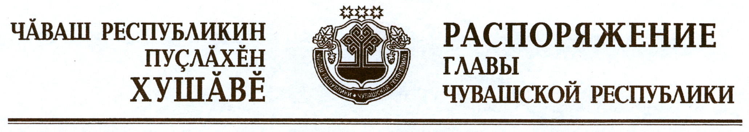

В соответствии с Законом Российской Федерации «О ветеринарии», Правилами по борьбе с гриппом птиц, утвержденными приказом Министерства сельского хозяйства Российской Федерации от 27 марта 2006 г. № 90 (зарегистрирован в Министерстве юстиции Российской Федерации 27 апреля 2006 г., регистрационный № 7756), и на основании представления руководителя Государственной ветеринарной службы Чувашской Республики – главного государственного ветеринарного инспектора Чувашской Республики:
1. Отменить ограничительные мероприятия (карантин) по высокопатогенному гриппу птиц на территории земельного участка, расположенного в восточной части г. Шумерля Чувашской Республики, в следующих границах: северная, северо-восточная – пересечение ул. Чкалова с ул. Ватутина, д. 90, далее по ул. Чкалова до пересечения с ул. Матросова,
д. 87, восточная, юго-восточная – по ул. Матросова от д. 87 до д. 69 до пересечения с ул. Свердлова, южная, юго-западная – от ул. Матросова, д. 69, по ул. Свердлова до пересечения с ул. Ватутина, д. 66, западная, северо-западная – по ул. Ватутина от д. 66 до д. 90 до пересечения с ул. Чкалова (далее – неблагополучный пункт), с 24 августа 2018 г. в связи с истечением 21 суток со дня уничтожения (утилизации) всего восприимчивого поголовья или убоя и переработки условно здоровых птиц, находившихся в неблагополучном пункте, и проведения заключительной дезинфекции.
2. Ограничить на территории, указанной в пункте 1 настоящего распоряжения, на срок до 24 ноября 2018 г. включительно вывоз инкубационного яйца и живой птицы всех видов и возрастов в другие хозяйства.
3. Признать утратившим силу распоряжение Главы Чувашской Республики от 27 июля 2018 г. № 312-рг.
4. Контроль за исполнением настоящего распоряжения возложить на Государственную ветеринарную службу Чувашской Республики.

Глава
Чувашской Республики – М.Игнатьев

г. Чебоксары
24 августа 2018 года
№ 368-рг

